****ĐẠI HỌC QUỐC GIA TP.HCM

TRƯỜNG ĐẠI HỌC CÔNG NGHỆ THÔNG TIN

KHOA CÔNG NGHỆ PHẦN MỀM

-----🙞🙜🕮🙞🙜-----



**ĐỒ ÁN MÔN HỌC**

**ĐỀ TÀI: LẬP TRÌNH GAME CỜ VUA**

**Giảng viên hướng dẫn : Thầy Huỳnh Tuấn Anh**

**Sinh viên thực hiện : Nguyễn Quốc Tài 16521053**

**Nguyễn Thịnh Sơn Lâm 16521709**

**Mai Anh Dinh 16521645**

**Vũ Đoàn Ngọc Hưng 16520493**

**Lớp : IT008.I23.PMCL**

***TP.Hồ Chí Minh, tháng 06 năm 2018***

**MỤC LỤC**

|  |  |  |  |
| --- | --- | --- | --- |
| CHƯƠNG | NỘI DUNG | | TRANG |
|  | MỞ ĐẦU | | 3 |
|  | LỜI CẢM ƠN | | 4 |
|  | HỌP ĐỒNG NHÓM | | 5 |
|  | KẾ HOẠCH LÀM VIỆC CỦA NHÓM | | 10 |
|  | ĐÁNH GIÁ NỘI BỘ NHÓM | | 13 |
| Chương 1 | GIỚI THIỆU CỜ VUA   1. NGUỒN GỐC TRÒ CHƠI 2. MÔ TẢ TRÒ CHƠI 3. ỨNG DỤNG – LỢI ÍCH | | 14  14  15  24 |
| Chương 2 | CƠ SỞ LÝ THUYẾT   1. NGÔN NGỮ LẬP TRÌNH C# 2. LÝ THUYẾT ÁP DỤNG 3. KẾT LUẬN | | 27  27  28  37 |
| Chương 3 | PHÂN TÍCH VÀ THIẾT KẾ   1. PHÂN TÍCH BÀI TOÁN | | 38  38 |
| Chương 4 | CÀI ĐẶT ỨNG DỤNG | | 43 |
| Chương 5 | KẾT LUẬN |  | 49 |
|  | TÀI LIỆU THAM KHẢO | | 51 |

# MỞ ĐẦU

Trò chơi Cờ Vua, là loại cờ phổ biến trên thế giới, là một trò chơi trí tuệ dành cho hai người. Trong ván cờ, mục đích của mỗi người là tìm ra cách đi cho các quân cờ theo đúng luật để có thể chiếu bí hoặc bắt được Vua của đối phương.

Trong đồ án này, ván cờ được lập trình gồm hai đối tượng là người chơi và máy tính, để máy tính có được những nước cờ tốt cần có những kĩ thuật và giải thuật tốt cho máy. Đối với học kì này, đồ án được thực hiện theo yêu cầu của giảng viên là áp dụng ngôn ngữ C# là chủ yếu đồng thời áp dụng một chút “chiến lược Minimax và cắt tỉa alpha – beta” để hoàn thành bài toán đánh với máy và yêu cầu nước đi thông minh nhất dành cho quân cờ của máy !

*Thành phố Hồ Chí Minh, ngày 04 tháng 06 năm 2018*

LỜI CẢM ƠN

Trong quá trình học tập và rèn luyện tại khoa Công nghệ phần mềm trường Đại học Công nghệ thông tin TP.HCM chúng em đã được trang bị các kiến thức cơ bản, các kỹ năng thực tế để có thể hoàn thành đồ án môn học của mình.

Chúng em xin gửi lời cảm ơn chân thành đến thầy Huỳnh Tuấn Anh đã quan tâm hướng dẫn truyền đạt những kiến thức và kinh nghiệm cho chúng em trong suốt thời gian học tập bộ môn Lập trình trực quan.

Trong quá trình làm đồ án môn không tránh khỏi được những sai sót, chúng em mong nhận được sự góp ý của quý thầy và các bạn để được hoàn thiện hơn.

TP.Hồ Chí Minh, tháng 6 năm 2018

**KHOA CÔNG NGHỆ PHẦN MỀM**

**TRƯỜNG ĐẠI HỌC CÔNG NGHỆ THÔNG TIN**

**HỢP ĐỒNG NHÓM**

**I.THÔNG TIN NHÓM:**

* + Tên nhóm: Fly To Moon
  + Đồ án: Cờ Vua

|  |  |  |  |  |
| --- | --- | --- | --- | --- |
| STT | Họ và tên | MSSV | Chức vụ | Chữ ký |
| 1 | Mai Anh Dinh | 16521645 | Trưởng nhóm |  |
| 2 | Vũ Đoàn Ngọc Hưng | 16520493 | Thành viên |  |
| 3 | Nguyễn Quốc Tài | 16521709 | Thành viên |  |
| 4 | Nguyễn Thịnh Sơn Lâm | 16521709 | Thành viên |  |

**II.MỤC TIÊU THÀNH LẬP NHÓM:**

* + Xây dựng mối quan hệ đoàn kết, giúp đỡ lẫn nhau, sự kết hợp giữa các thành viên trong nhóm để hoàn thành các công việc đề ra.
  + Có kiến thức về các kỹ năng phục vụ cho việc học và việc làm trong tương lai.
  + Chủ động thực hiện quá trình học và tự học với phẩm chất đạo đức tốt, có kiến thức và kỹ năng chuyên môn đáp ứng yêu cầu làm việc của xã hội.

**III.NỘI QUY NHÓM:**

Những điều một thành viên thuộc về nhóm **PHẢI** làm theo

* + Luôn đúng giờ, không vắng mặt.
  + Có trách nhiệm với nhóm, hoàn thành tốt công việc được giao.
  + Tránh xảy ra mâu thuẩn lớn trong quá trình làm việc.
  + Tôn trong ý kiến và duy trì tình cảm với các thành viên trong nhóm. Những điều một thành viên thuộc về nhóm **NÊN** làm theo (không bắt buộc)
  + Cố gắng đoàn kết nhóm để đạt đến mục tiêu chung.
  + Có ý thức tự giác, có trách nhiệm đối ới công việc của nhóm.
  + Vui vẻ, hòa đồng, không tự kỷ.
  + Biết quan tâm, lắng nghe và chia sẻ.

**IV.TIÊU CHÍ ĐÁNH GIÁ:**

|  |  |  |  |  |
| --- | --- | --- | --- | --- |
| **Tiêu chí** | **Tuyệt vời** | **Tốt** | **Tạm được** | **Kém** |
| **Tinh thần trách nhiệm** | Hoàn thành tốt công việc được phân công  trong thời gian đề ra, giúp đỡ  các thành viên khác trong  nhóm khi cần thiết. | Hoàn thành tốt công việc được phân công  trong thời gian đề ra. | Hoàn thành công việc. | Không hoàn thành công việc. |

|  |  |  |  |  |
| --- | --- | --- | --- | --- |
| **Tinh thần hợp tác** | Tôn trọng ý kiến của các thành viên  trong nhóm.  Tích cực đóng  góp ý kiến về  thuật toán, giao diện... cho đồ án. | Đạt kết quả tốt trong công việc mình được  giao, không có đóng góp gì thêm. | Tinh thần hợp tác chưa tốt,  còn hoạt động riêng lẻ. | Không tôn trọng ý kiến người khác,  gây chia rẽ nội bộ nhóm. |
| **Quản lý xung đột** | Hợp tác với nhau tìm ra giải pháp tốt nhất cho đồ án, giúp nâng cao chất lượng đồ án. | Cùng nhau tìm những giải  pháp trung hòa để có thể hoàn thành đồ án. | Góp ý tương đối khi có xung đột về thuật giải, ý tưởng. | Né tránh sự va chạm, sợ đối đầu với mâu  thuẫn, không  quan tâm đến  nhu cầu, không làm cũng không sao. |
| **Họp nhóm** | Đi họp 1 lần/ tuần, có tham gia đóng góp ý  kiến trong buổi họp | Đi họp 1 lần/ tuần, không tham gia đóng góp ý kiến | Đi họp trễ. | Vắng mặt trong buổi họp. |
| **Giải quyết vấn đề đồ án** | Tích cực cùng thành vên tìm ra vấn đề và  nhanh chóng giải quyết. | Đóng góp tương đối. | Thỉnh thoảng đóng góp. | Không quan tâm. |

**V.CÁCH TÍNH ĐIỂM:**

Các thành viên sẽ chấm điểm lẫn nhau: thành viên này sẽ chấm điểm cho 3 thành viên còn lại.

Quy ước:

* + Kém: 5 điểm.
  + Tạm được: 6 đến 7.5 điểm.
  + Tốt: 8 đến 9.
  + Tuyệt vời: 9 trở lên.

## VI. PHÂN CÔNG THỰC HIỆN

## 1) Quy định chung

* Mỗi cá nhân trong nhóm thực hiện công việc cụ thể theo sự phân công của Trưởng nhóm.
* Các thành viên giúp đỡ lẫn nhau để hoàn thành đồ án tốt nhất.

## 2) Phân công nhiệm vụ cụ thể

|  |  |  |  |  |
| --- | --- | --- | --- | --- |
| **TT** | **Họ và tên** | **Chức vụ** | **Công việc cụ thể được phân công** | |
| 1 | Mai Anh Dinh | Trưởng nhóm | * Thông báo tiến độ công việc và lên lịch thực hiện công việc trên group nhóm. * Liên lạc với các thành viên trong nhóm, thúc đẩy tiến độ công việc. * Tìm hiểu và thực hiện giải thuật minimax cắt tỉa alpha. * Thực hiện hàm heuristic | |
| 2 | Nguyễn Thịnh Sơn Lâm | Thành viên | -  -  - | Cùng nhóm trưởng thực hiện thuật toán.  Tìm hiểu và thực hiện giao diện.  Sinh nước đi cho cờ. |
|  |  |  | - | Kiểm tra điều kiện kết thúc |
|  |  |  | - | Nhạc nền cho trò chơi |
| 3 | Vũ Đoàn Ngọc Hưng | Thành viên | -  -  - | Cùng nhóm trưởng thực hiện thuật toán.  Tìm hiểu và thực hiện giao diện.  Sinh nước đi cho cờ. |
|  |  |  | - | Kiểm tra điều kiện kết thúc |
| 4 | Nguyễn Quốc Tài | Thành viên | -  -  - | Tìm hiểu, tham khảo tài liệu về cờ vua.  Viết báo cáo đồ án.  Thiết kế giao diện. |
|  |  |  | - | Hỗ trợ các thành viên (nếu cần thiết). |

**VII. CAM KẾT CÁC THÀNH VIÊN:**

Sau khi đọc kĩ nội dung của hợp đồng nhóm, các thành viên trong nhóm nhất trí và cam kết hoàn thành tốt những mục tiêu đã đề ra.

## VIII. KÝ TÊN

TRƯỜNG ĐH CÔNG NGHỆ THÔNG TIN CỘNG HÒA XÃ HỘI CHỦ NGHĨA VIỆT NAM LỚP IT008.I23.PMCL *Độc lập - Tự do - Hạnh phúc*

# KẾ HOẠCH LÀM VIỆC CỦA NHÓM FANTASTIC

## I. MỤC TIÊU

* Tạo giao diện cho trò chơi.
* Tạo được nước đi cho quân cờ.
* Lập trình theo ngôn ngữ C# và tìm nước đi tốt tiếp theo của quân cờ áp dụng “Chiến lược minimax – cắt tỉa alpha-beta”.

## NỘI DUNG VÀ CÁC CÔNG VIỆC YÊU CẦU THỰC HIỆN

|  |  |  |  |
| --- | --- | --- | --- |
| **TT** | **Nội dung** |  | **Yêu cầu** |
| 1 | Viết kế hoạch làm việc cụ thể |  | Các thành viên cho ý kiến về kế hoạch và thống nhất kế hoạch nhóm thực hiện để hoàn thành đồ án môn học tốt nhất. |
| 2 | Giao diện trò chơi |  | Giao diện đẹp mắt, gây thích thú cho người chơi.  Đề cao tính phong phú trong các chức năng hổ trợ người chơi. |
|  |  |  | Tiện ích. |
| 3 | Nhạc nền trò chơi |  | Mang phong cách Trung Hoa. |
|  |  |  | Nhẹ nhàng, giúp người chơi tập trung. |
| 4 | Nước đi cho từng quân cờ |  | Đúng luật.  Hiện vị trí quân cờ có thể di chuyển đến trên bàn cờ. |

|  |  |  |  |
| --- | --- | --- | --- |
| 5 | Minimax – cắt tỉa alpha-beta | -  - | Đảm bảo đúng với kiến thức đã tìm hiểu.  Giúp nước đi tiếp theo của máy tính là nước đi tốt trên trạng thái hiện tại của ván cờ. |
| 6 | Báo cáo đồ án | -  - | Hình thức: đảm bảo đúng về font, size theo yêu cầu của giảng viên.  Nội dung: đảm bảo đầy đủ các phần như phân tích bài toán, cấu trúc dữ liệu, nêu các vấn đề gặp phải trong quá trình thực hiện, trình bày thuật giải, demo… |
|  |  | - | Mạch lạc, rõ ràng. |

## III. PHÂN CÔNG CÔNG VIỆC VÀ THỜI GIAN HOÀN THÀNH

## 1) Quy định chung

* Mỗi cá nhân trong nhóm phải hoàn thành công việc theo sự phân công đã thống nhất.
* Các thành viên giúp đỡ lẫn nhau trong quá trình thực hiện đồ án.

## 2) Thời gian hoàn thành

|  |  |  |  |
| --- | --- | --- | --- |
| STT | Nội Dung | Thời gian hoàn thành | Người thực hiện |
| 1 | Tham khảo và hiện thực giao diện | Từ 02/04 đến 10/04 | Tài, Dinh |
| 2 | Thiết kế hình ảnh giao diện: background, flash screen, các nút  cần thiết, icon … | Từ 16/04 đến 18/04 | Hưng, Lâm |
| 3 | Tạo nước đi cho cờ | 25/04/2018 | Dinh, Tài |
| 4 | Hàm heuristic – minimax – cắt tỉa alpha | 28/06/2018 | Dinh |
| 5 | Báo cáo đồ án | 04/06/2018 | Tài |
| 6 | Tổng kết | Sáng 18/06/2018 | Cả Nhóm |

TRƯỜNG ĐH CÔNG NGHỆ THÔNG TIN CỘNG HÒA XÃ HỘI CHỦ NGHĨA VIỆT NAM LỚP IT008.I23.PMCL - VN *Độc lập - Tự do - Hạnh phúc*

# ĐÁNH GIÁ NỘI BỘ NHÓM FLY TO MOON

## I. YÊU CẦU

* Các thành viên trong nhóm đánh giá lẫn nhau qua những ngày cùng nhau thực hiện đồ án.
* Các thành viên dựa trên nhựng tiêu chí trong họp đồng nhóm để đánh giá trên

thang điểm từ 5 đến 10.

* Đề cao sự trung thực, đây sẽ là yếu tố giúp các thành viên hoàn thiện hơn học tập lẫn trách nhiệm bản thân.

1. **ĐÁNH GIÁ THÀNH VIÊN**

* MAI ANH DINH : 100%
* NGUYỄN QUỐC TÀI 90%
* NGUYỄN THỊNH SƠN LÂM 70%
* VŨ ĐOÀN NGỌC HƯNG 70%

## III. CAM KẾT VÀ KÝ TÊN

**Các thành viên thống nhất với bảng đánh giá trên.**

*Thành phố Hồ Chí Minh, ngày 04 tháng 06 năm 2018*

**KÝ TÊN**

# Chương 1

# GIỚI THIỆU CỜ VUA

## I. NGUỒN GỐC TRÒ CHƠI

## 1) Nguồn gốc

## Tiền thân của cờ vua xuất hiện ở đất nước của những điệu múa bụng nổi tiếng là Ấn Độ, trong thời kỳ của đế chế Gupta, vào khoảng thế kỷ thứ 6 sau công nguyên. Vào thời đó, người ta gọi trò chơi này là chaturanga – trò chơi với nhiều loại binh chủng xuất hiện trên bàn cờ gồm bộ binh, kỵ binh, tượng binh và xa binh tương ứng với các quân cờ hiện đại là chốt, mã, tượng và xe. Ở đất nước Ba Tư khoảng 600 năm sau công nguyên, tên trò chơi được gọi là chatrang và những luật lệ đã bắt đầu phát triển cao hơn, đặc biệt trong số đó người ta gọi “Shāh!” khi tấn công vào Vua đối phương, và “Shāh māt!” khi quân Vua đó bị tấn công và không có cách nào để thoát khỏi. Điểm này tồn tại với cờ vua khi nó được mang đến nhiều vùng đất khác nhau trên thế giới.

## II. MÔ TẢ TRÒ CHƠI

## 1) Mục đích của ván cờ

Ván cờ được tiến hành giữa hai người, một người cầm quân Trắng, một người cầm quân Đen. Mục đích của mỗi người là tìm mọi cách đi quân trên bàn cờ theo đúng luật để chiếu bí hay bắt Vua của đối phương và giành thắng lợi.

## 2) Bàn cờ

Bàn cờ có dạng ca-rô, gồm 8 dòng và 8 cột. Mỗi ô được phân biệt bởi một chữ cái và một con số, sử dụng ký hiệu được gọi là hệ thống hàng và cột. Mỗi quân cờ có một tên gọi riêng, ký hiệu (trong ghi chép cờ vua) và khả năng di chuyển riêng biệt. Ở đây, chúng ta sẽ từng bước khám phá bàn cờ và từng quân cờ.

Để thật sự chơi, hướng bàn cờ là rất quan trọng. Khi được đặt đúng, mỗi người chơi sẽ có ô đen nằm ở góc trái bên dưới.

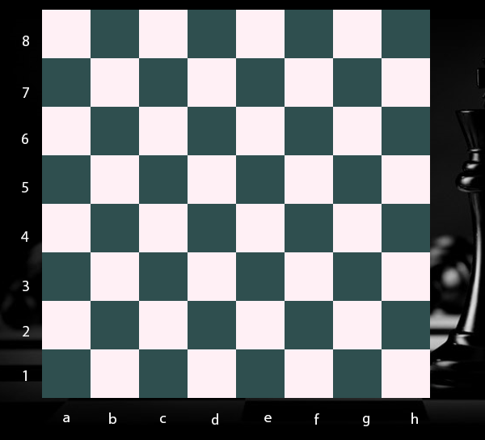

*(Hình được thiết kế: Bàn cờ Vua)*

## 3) Quân cờ và cách đi

Mỗi ván cờ lúc bắt đầu phải có đủ 32 quân, chia đều cho mỗi bên gồm 16 quân Trắng và 16 quân Đen, gồm 6 loại quân. Quân cờ của mỗi bên đều có hình ảnh giống nhau và giá trị và cách đi quân của chúng giống nhau hoàn toàn. Sáu loại quân có ký hiệu và số lượng cho mỗi bên như sau:

|  |  |  |
| --- | --- | --- |
| **Quân** | **Ký hiệu** | **Số lượng** |
| **Vua** |  | **1** |
| **Hậu** |  | **2** |
| **Tượng** |  | **2** |
| **Xe** |  | **2** |
| **Mã** |  | **2** |
| **Tốt** |  | **5** |

## a) Vua

Vua (ký hiệu quốc tế là K - King) là quân quan trọng nhất, nếu mất Vua thì người chơi thua cuộc. Mỗi lần đi nó có thể ăn quân hoặc di chuyển sang các ô bao quanh ô mà nó hiện tại đang chiếm giữ, nhưng không thể tới ô mà quân của mình đang chiếm giữ hay các ô bị quân đối phương kiểm soát. Ngoại lệ duy nhất là trường hợp nhập thành. Khi đó nó có thể di chuyển qua hai ô đồng thời với việc di chuyển quân Xe của mình để quân Xe đó đứng bên cạnh nó về phía cột trung tâm. Ký hiệu của nhập thành là 0-0 (nhập thành gần) và 0-0-0 (nhập thành xa).

Việc nhập thành chỉ có thể được phép nếu tất cả các điều kiện sau được đảm bảo vào thời điểm thực hiện việc nhập thành:

* Quân vua chưa bao giờ bị di chuyển;
* Quân xe tham gia vào nhập thành cũng chưa bao giờ bị di chuyển;
* Không có quân nào nằm giữa vua và xe đó;
* Vua không bị chiếu, các ô mà vua sẽ di chuyển qua không nằm dưới sự kiểm soát (ô hay đường nằm trong tầm chiếu) của quân đối phương, cũng như việc nhập thành không làm cho vua đứng vào ô bị chiếu. (Phần cuối cùng của quy tắc này là một phần của quy tắc chung là không bao giờ đặt vua vào ô bị chiếu).
* Vua và xe tham gia nhập thành phải ở trên cùng một hàng ngang.

Một số người còn cho là các yêu cầu cho việc nhập thành còn phức tạp hơn những quy tắc trên đây, nhưng điều đó là sai lầm. Để làm rõ vấn đề này, cần khẳng định là nhập thành vẫn có thể thực hiện khi:

* Vua có thể đã bị chiếu trước đây, miễn là nó không bị chiếu vào thời điểm nhập thành.
* Xe tham gia nhập thành có thể đang bị tấn công.
* Xe tham gia nhập thành có thể di chuyển qua các ô bị tấn công.

Lưu ý: Khi thực hiện nhập thành trên thực tế, theo luật của FIDE, bao giờ cũng phải di chuyển Vua trước và thực hiện bằng một tay duy nhất.

Khi ăn quân đối phương, quân tấn công sẽ di chuyển tới ô đó và thay thế cho quân đối phương tại vị trí này, bắt tốt qua đường (en passant) là ngoại lệ duy nhất. Quân bị ăn được loại ra khỏi bàn cờ. Vua không thể không bảo vệ khỏi nước chiếu, do đó khi bị chiếu thì người chơi phải thực hiện các biện pháp nhằm cứu Vua (di chuyển Vua khỏi vị trí bị chiếu, ăn quân đang chiếu hay dùng quân khác của mình cản đường chiếu nếu có thể). Nếu không thể có nước đi để cứu Vua thì người chơi bị chiếu bí và thua cuộc.

Các ván cờ không phải bao giờ cũng kết thúc bằng chiếu bí. Có thể một bên xin thua, có thể thua do hết giờ hoặc phạm luật chơi. Có thể xảy ra các ván cờ hòa. Một ván cờ vua là hòa khi: do thỏa thuận của hai bên do không bên nào dám mạo hiểm hay khi không đủ lực lượng để chiếu hết, rơi vào trạng thái hết nước đi (stalemate), cả hai bên lặp lại nước đi ba lần hay luật 50 nước đi (perpetual check).

*(Hình thiết kế - Nước đi quân Vua)*

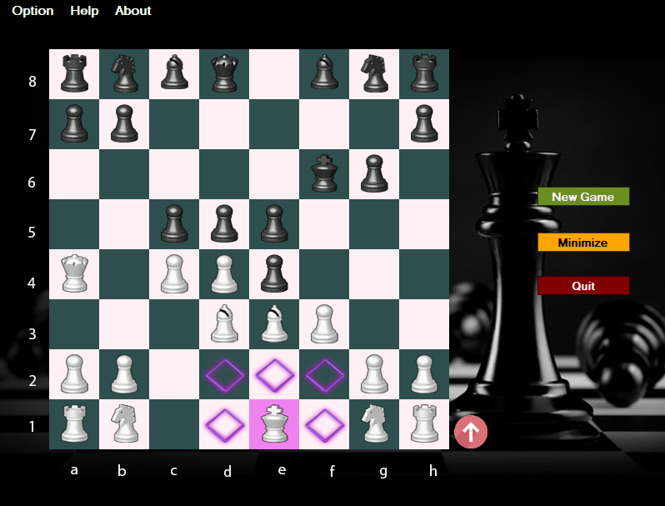

## c) Tượng

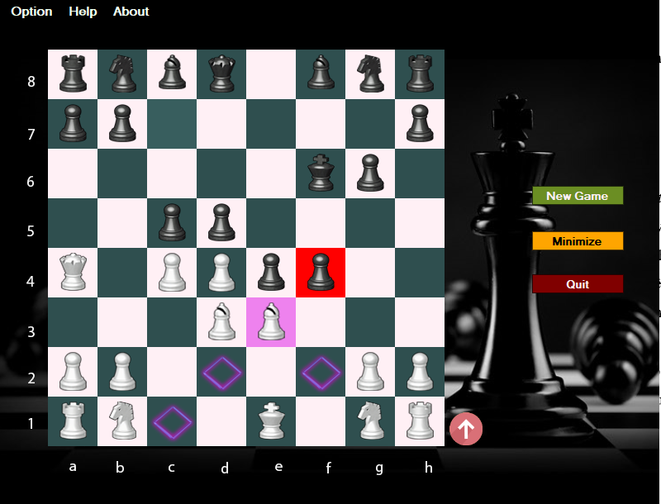

*(Hình thiết kế - Nước đi quân Tượng)*

Tượng (ký hiệu quốc tế B - Bishop) di chuyển theo đường chéo tới ô có cùng màu với nguyên lý tương tự như Xe tới ô còn trống hay ô bị quân đối phương chiếm giữ (ăn quân).

## d) Xe

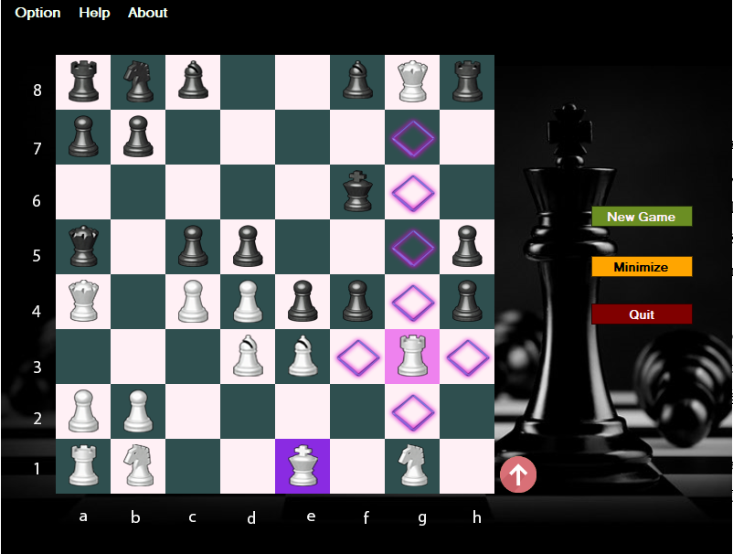

*(Hình thiết kế - Nước đi quân Xe)*

Xe (ký hiệu quốc tế R - Rook) di chuyển theo các đường thẳng dọc theo cột hay hàng tới ô còn trống mà không có quân nào cản trên đường đi hay tới ô bị quân đối phương chiếm giữ (ăn quân) nhưng không thể vượt qua quân đang đứng ở ô đó. Ngoại lệ duy nhất là trường hợp nhập thành. Khi đó nó có thể nhảy qua quân Vua của mình để đứng cạnh nó. Chỉ có Xe mới có nước đi như thế.

## f) Mã

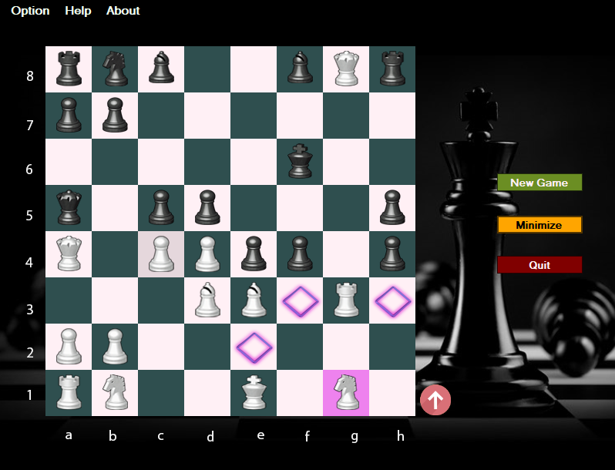

*(Hình thiết kế - Nước đi quân Mã)*

Mã (ký hiệu quốc tế N - Knight) có thể di chuyển tới ô còn trống hay ô bị quân đối phương chiếm giữ (ăn quân) theo dạng hình chữ L (hình chữ nhật 3×2 hay 2×3). Quân Mã không bị cản như trong cờ vua.

**g) Tốt**

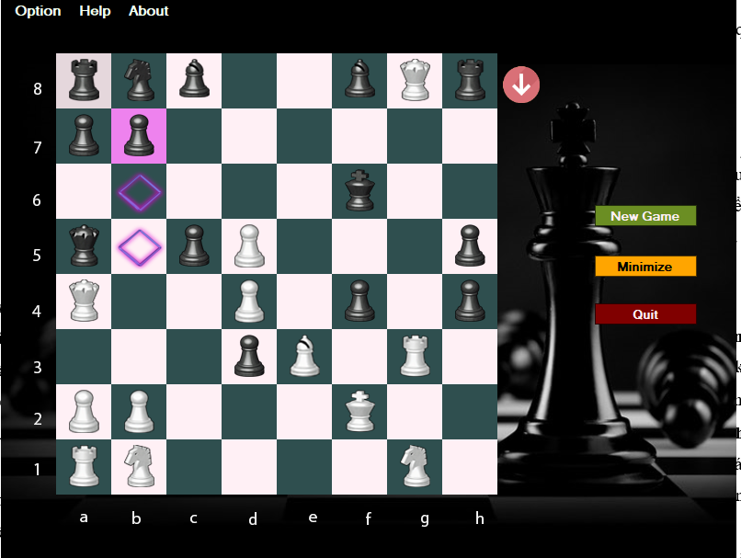

*(Hình thiết kế - Nước đi quân Tốt)*

Tốt (không cần ký hiệu) có thể di chuyển thẳng về phía trước chỉ một ô một lần tới ô còn trống (đi mà không ăn quân), nhưng khi di chuyển quân để ăn quân đối phương thì đi chéo. Ví dụ, Tốt trắng tại ô c4 có quyền ăn quân đối phương tại b5 hoặc d5 nếu một trong hai ô này có quân đối phương chiếm hoặc di chuyển xuống ô c5 nếu ô này còn trống, trừ hai trường hợp sau:

Nó có thể di chuyển 1 hoặc 2 ô nếu nó đi từ vị trí xuất phát ban đầu tới ô chưa bị chiếm giữ, nhưng không thể nhảy qua một quân khác để tới ô đó. Ví dụ Tốt trắng tại g2 có thể đi tới g3 hoặc g4 nếu đây là nước đi đầu tiên của nó và các ô này chưa bị chiếm giữ, nhưng nó không thể đi tới g4 nếu ô g3 đã có một quân nào đó chiếm giữ.

Trong trường hợp khi một quân Tốt nào đó của bên trắng đạt tới hàng 5 (ví dụ tới ô e5) và quân Tốt thuộc một trong hai cột của bên đen nằm ngay bên cạnh cột mà Tốt trắng này đang chiếm giữ (trong trường hợp đã cho là cột d và cột f) đi từ vị trí xuất phát đầu tiên (d7 hay f7) nhảy liền 2 ô tới ô d5/f5 thì Tốt trắng tại vị trí e5 ngay tại nước đi sau đó có quyền ăn Tốt đen tại ô d5/f5 và di chuyển tiếp tới ô d6/f6. Quyền này sẽ tự động mất, nếu tại nước đi ngay sau đó quân trắng di chuyển quân khác. Tương tự như vậy cho Tốt đen khi nó đã chiếm giữ hàng 4. Đây là trường hợp mà trong cờ vua người ta gọi là bắt tốt qua đường (en passant).

Tốt còn một đặc điểm nữa là khi nó di chuyển đến hàng cuối cùng thì người chơi có quyền phong cấp cho nó thành bất kỳ quân nặng hay nhẹ nào (Hậu, Xe, Tượng, Mã).

## f) Hậu

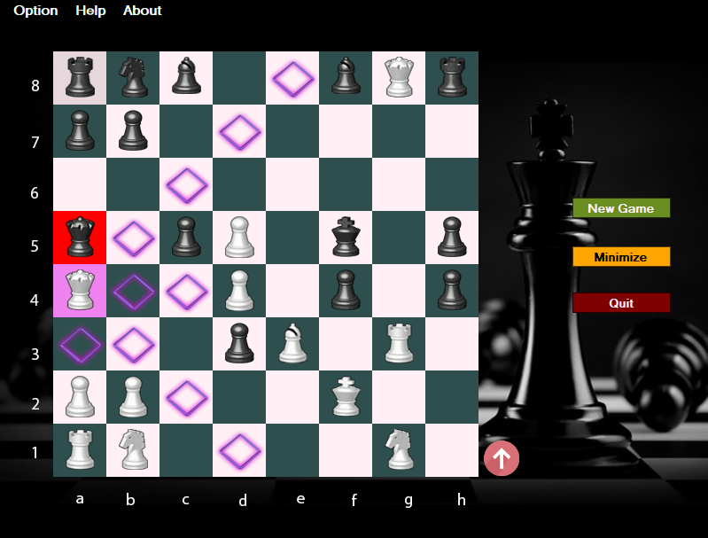

*(Hình thiết kế - Nước đi quân Hậu)*

Hậu (ký hiệu quốc tế Q - Queen) có nước đi là tổ hợp đơn giản của chuyển động của Xe và Tượng. Trong một nước đi nó có thể di chuyển theo đường chéo hoặc đường thẳng dọc theo cột hay hàng, với nguyên lý đi và ăn quân giống như Tượng và Xe.

**III. ỨNG DỤNG - LỢI ÍCH**

## 1) Học chơi cờ vua giúp thông minh hơn

Các nhà khoa học đã làm cuộc khảo sát, sau 4 tháng học cờ vua, chỉ số IQ của người chơi tăng lên đáng kể. Chính vì vậy, chơi cờ vua sẽ giúp thông minh hơn.

## 2) Chơi cờ vua giúp phát triển hai bán cầu não

Khi chơi cờ vua, ta phải tính toán theo logic và cả phán đoán cảm tính. Vì vậy, để ra những quyết định nhanh chóng và chính xác đòi phải có sự tham gia của cả 2 bán cầu não.

## 3) Học chơi cờ vua làm tăng khả năng sáng tạo

Một nghiên cứu kéo dài 4 năm với các học sinh từ lớp 7 tới lớp 9, một bên chơi cờ vua dùng máy tính, bên kia tham gia các hoạt động khác một tuần một lần. Kết quả, nhóm chơi cờ vua ghi điểm cao hơn trong tất cả các phép đo lường về khả năng sáng tạo. Điều này có lẽ cũng không có gì ngạc nhiên bởi vì chơi cờ vua giúp tăng cường hoạt động của não phải.

## 4) Học chơi cờ vua giúp tăng kỹ năng giải quyết vấn đề

Một trận cờ vua giống như 1 câu đố lớn cần được giải quyết, và việc giải quyết này diễn ra liên tục, bởi đối thủ luôn thay đổi các thông số.

## 5) Học chơi cờ vua làm cải thiện khả năng tập trung

Việc chiến thắng trong một trận đấu giữa các kiện vua cờ vua thường là kết quả của sự tập trung cao độ vào bàn cờ. Đó là tố chất một kiện vua cờ vua cần phải có. Nhìn đi chỗ khác hoặc suy nghĩ về điều gì đó khác ở 1 thời điểm cũng có thể dẫn đến mất mát cả trận đấu. Nhiều nghiêu cứu của các sinh viên ở Mỹ, Nga và Trung Quốc chỉ ra rằng khả năng của con người về sự tập trung được phát triển qua việc chơi cờ vua (hoặc cờ vua).

## 6) Chơi cờ vua làm phát triển các tế bào thần kinh

Việc chơi cờ vua làm tăng các tín hiệu liên kết giữa các neron thần kinh trên não bộ, qua đó giúp các tế bào thần kinh phát triển. Việc học một kỹ năng mới như chơi cờ vua, hay việc tương tác với trong những hoạt động thử thách giúp cho tế bào thần kinh được nạp đầy nhiên liệu.

## 7) Học chơi cờ vua giúp ta lập kế hoạch và phán đoán tương lai

Vỏ não trước trán là khu vực não chịu trách nhiệm lập kế hoạch, đánh giá và tự kiểm soát. Do đó, về mặt khoa học thì các thanh thiếu niên được gọi là chưa trưởng thành cho tới khi vùng não này phát triển. Những game chiến thuật như cờ vua có thể thúc đẩy sự phát triển của vỏ não trước trán và giúp chúng ta đưa ra các quyết định tốt hơn trong mọi khía cạnh của cuộc sống.

## 8) Học chơi cờ vua giúp phòng ngừa hội chứng đãng trí

Đây là căn bệnh rất nguy hiểm, các phương pháp điều trị hiện tại chỉ giúp giảm một phần nhỏ triệu chứng bệnh. Chưa có phương pháp trị liệu nào có thể ngăn chặn hoặc làm chậm tiến triển của bệnh. Một nghiên cứu gần đây của thời báo The New England chỉ ra rằng những người trên 75 tuổi tham gia vào các hoạt động trí óc kéo dài như chơi cờ vua sẽ có ít khả năng mắc bệnh này hơn là những người không chơi.

## 9) Việc chơi cờ vua trong thời gian dài cũng giúp mọi người rèn luyện được những nhân phẩm tốt

Cờ vua tạo cho người ta tư cách của một nhà thể thao, một tính cách cao thượng, một con người chân chính: biết thắng một cách trung thực và biết chấp nhận thua một cách đường hoàng. Không thèm "ăn gian" hay dùng các mánh lới xấu. Cờ vua là sự giao lưu, tiếp xúc với nhiều người. Từ tạo cho bạn cách cư xử lịch sự nhã nhặn. Cũng từ đó ban sẽ kết thân được với nhiều bạn bè ở mọi lứa tuổi, mọi nơi. Bạn bè luôn là một phần quan trọng của cuộc sống chúng ta. Nếu được tham dự các cuộc thi đấu trong nước và quốc tế bạn sẽ được đi tới nhiều miền đất lạ, thăm được nhiều di tích thắng cảnh, mở mang tầm hiểu biết của mình.

## 10) Việc chơi cờ vua cũng rèn luyện người chơi có được tính kiên nhẫn, sự tập trung và bình tĩnh để phán đoán tình huống

Cờ vua giúp người ta có tầm nhìn xa vì phải tính trước nhiều nước. Chơi cờ đúng với ý nghĩa đích thực của nó sẽ khiến cho người ta khôn ngoan hơn, uyển chuyển hơn, hài hòa hơn, tinh thần hơn trong cuộc sống.

Cờ vua hỗ trợ không nhỏ cho nghề nghiệp của bạn hay con bạn sau này, nhất là khi nghề nghiệp đó liên quan tới các hoạt động trí tuệ.

Theo kết quả thống kê từ phần lớn người chơi cờ, chiến thắng sẽ không bao giờ đến với người có tính nóng vội, thiếu bình tĩnh. Chỉ có kiên nhẫn và tập trung đó là chìa khóa vàng dẫn đến thành công.



## Chương 2

## CƠ SỞ LÝ THUYẾT

## I. NGÔN NGỮ LẬP TRÌNH C#

Ngôn ngữ C# là một ngôn ngữ được dẫn xuất từ C và C++, nhưng nó được tạo từ nền tảng phát triển hơn. Microsoft bắt đầu với công việc trong C và C++ và thêm vào những đặc tính mới để làm cho ngôn ngữ này dễ sử dụng hơn. Nhiều trong số những đặc tính này khá giống với những đặc tính có trong ngôn ngữ Java. Không dừng lại ở đó, Microsoft đưa ra một số mục đích khi xây dựng ngôn ngữ này, và đó cũng là lý do nhóm thực hiện đồ án lựa chọn ngôn ngữ này.

## 1) C# là ngôn ngữ đơn giản

C# loại bỏ một vài sự phức tạp và rối rắm của những ngôn ngữ như Java và c++, bao gồm việc loại bỏ những macro, những template, đa kế thừa, và lớp cơ sở ảo (virtual base class).

Ngôn ngữ C# đơn giản vì nó dựa trên nền tảng C và C++. Nếu chúng ta thân thiện với C và C++ hoậc thậm chí là Java, chúng ta sẽ thấy C# khá giống về diện mạo, cú pháp, biểu thức, toán tử và những chức năng khác được lấy trực tiếp từ ngôn ngữ C và C++, nhưng nó đã được cải tiến để làm cho ngôn ngữ đơn giản hơn.

## 2) C# là ngôn ngữ hiện đại

Những đặc tính như là xử lý ngoại lệ, thu gom bộ nhớ tự động, những kiểu dữ liệu mở rộng, và bảo mật mã nguồn là những đặc tính được mong đợi trong một ngôn ngữ hiện đại. C# chứa tất cả những đặc tính trên.

Con trỏ được tích hợp vào ngôn ngữ C++. Chúng cũng là nguyên nhân gây ra những rắc rối của ngôn ngữ này. C# loại bỏ những phức tạp và rắc rối phát sinh bởi con trỏ. Trong C#, bộ thu gom bộ nhớ tự động và kiểu dữ liệu an toàn được tích hợp vào ngôn ngữ, sẽ loại bỏ nhữngvấn đề rắc rối củaC++.

## 3) C# là ngôn ngữ hướng đối tượng

Những đặc điểm chính của ngôn ngữ hướng đối tượng (Object-oriented language) là sự đóng gói (encapsulation), sự kế thừa (inheritance), và đa hình (polymorphism). C# hỗ trợ tất cả những đặc tính trên.

## 4) C# là ngôn ngữ mạnh mẽ và cũng mềm dẽo

Với ngôn ngữ C# chúng ta chỉ bị giới hạn ở chính bởi bản thân hay là trí tưởng tượng của chúng ta. Ngôn ngữ này không đặt những ràng buộc lên những việc có thể làm. C# được sử dụng cho nhiều các dự án khác nhau như là tạo ra ứng dụng xử lý văn bản, ứng dụng đồ họa, bản tính, hay thậm chí những trình biên dịch cho cácngôn ngữkhác.

## 5) C# là ngôn ngữ ít từ khóa

C# là ngôn ngữ sử dụng giới hạn những từ khóa. Phần lớn các từ khóa được sử dụng để mô tả thông tin. Chúng ta có thể nghĩ rằng một ngôn ngữ có nhiều từ khóa thì sẽ mạnh hơn. Điều này không phải sự thật, ít nhất là trong trường hợp ngôn ngữ C#, chúng ta có thể tìm thấy rằng ngôn ngữ này có thể được sử dụng để làm bất cứ nhiệm vụ nào.

## 6) C# là ngôn ngữ hướng module

Mã nguồn C# có thể được viết trong những phần được gọi là những lớp, những lớp này chứa các phương thức thành viên của nó. Những lớp và những phương thức có thể được sử dụng lại trong ứng dụng hay các chương trình khác. Bằng cách truyền các mẫu thông tin đến những lớp hay phương thức chúng ta cóthể tạo ranhững mã nguồn dùng lại có hiệu quả.

## II. LÝ THUYẾT ÁP DỤNG

## 1) Lập trình hướng đối tượng

Cờ vua là môn thể thao trí tuệ do con người sáng tạo, chính vì vậy, để tạo ra trò chơi này thì lập trình hướng đối tượng là định hướng tốt cho quá trình thực hiện đồ án, do lập trình hướng đối tượng có được được những yếu tố:

* Dựa trên suy nghĩ của con người về thực thể, các thuộc tính và hành vi của chúng.
* Lập trình hướng đối tượng cho phép kết hợp các thực thể, hành vi trong cuộc sống thực với các hàm, dữ liệu chương trình.
* Lập trình hướng đối tượng cho phép phân tích và thiết kế ứng dụng dưới dạng các thực thể hoặc đối tượng.
* Mô phỏng theo cách suy nghĩ của con người.
* Mã lệnh và dữ liệu được gắn kết với nhau thành một thực thể duy nhất là đối tượng.
* Sự tương đồng giữa các đối tượng trong cuộc sống thực với các đối tượng trong chương trình.

Ngoài ra, với những đặc điểm của lập trình hướng đối tượng tạo nên những thuận lợi cho quá trình lập trình ứng dụng:

* Kế thừa: Xây dựng các lớp mới từ các lớp cũ thông qua sự kế thừa. Các lớp dẫn xuất (lớp con), có thể thừa hưởng dữ liệu và các phương thức của lớp cơ sở (lớp cha) ban đầu, đồng thời, có thể bổ sung các thành phần dữ liệu và các phương thức mới vào những thành phần dữ liệu và các phương thức mà nó thừa kế từ lớp cơ sở.
* Đóng gói: cơ chế ràng buộc dữ liệu và thao tác trên dữ liệu đó thành một thể thống nhất, tránh được các động tác bất ngờ từ bên ngoài. Đây là phương thức che giấu thông tin so với các ngôn ngữ lập trình cấu trúc.
* Đa hình: Khi một lớp dẫn xuất được tạo ra, nó có thể thay đổi cách thực hiện các phương thức nào đó mà nó thừa hưởng từ lớp cơ sở của nó, tức là có cùng chức năng nhưng các lớp khác nhau sẽ hành xử khác nhau.

Cụ thể hóa áp dụng lập trình hướng đối tượng vào trò chơi Cờ Vua (phân tích chi tiết ở chương 3):

* Đối tượng là Cờ Vua.
* Cờ Vua bao gồm những yếu tố: giao diện, ván cờ (trạng thái của cờ), bàn cờ, quân cờ và người chơi. Mỗi yếu tố là một lớp hoặc từ nhiều lớp hình thành.
* Giao diện gồm các hình ảnh, âm thanh và các chức năng.
* Các quân Vua, Hậu, Tượng, Xe, Mã, Tốt được kế thừa lớp Quân Cờ.

## 2) Trí tuệ nhân tạo

## a) Thuật giải heuristic

Một số đặc tính áp dụng vào trò chơi:

* Thường tìm được lời giải tốt, mặc dù không phải là tốt nhất.
* Thực hiện dễ dàng nhanh chóng so với thuật giải tối ưu.
* Khá tự nhiên gần gũi với cách giải của con người.

Cụ thể trong trò chơi cờ vua, hàm heuristic dùng để đánh giá độ tốt nước đi tiếp theo của quân cờ cũng như hạn chế giá trị đồ tốt của người chơi.

## b) Cây trò chơi – minimax – cắt tỉa alpha-beta

• [1] Cây trò chơi

* Năm 1950, Claude Shannon đã viết chương trình chơi cờ đầu tiên.
* Nghiên cứu các chiến lược chơi cho máy tính với các trò chơi có đối thủ

(có hai người tham gia)

* Việc giải quyết bài toán này có thể đưa về bài toán tìm kiếm trong không gian trạng thái, tức là tìm một chiến lược chọn các nước đi hợp lệ cho máy tính.
* Tuy nhiên, vấn đề tìm kiếm ở đây phức tạp hơn so với vấn đề tìm kiếm trước, vì người chơi không biết trước đối thủ sẽ chọn nước đi nào tiếp theo.
* Các trò chơi có đối thủ có các đặc điểm: hai người thay phiên nhau đưa ra các nước đi tuân theo các luật của trò chơi (các nước đi hợp lệ), các luật này là như nhau đối với cả hai người chơi, và cụ thể trong đồ án này là cờ vua.
* Cả hai người chơi đều biết đầy đủ các thông tin về tình thế cuộc chơi.
* Thực hiện trò chơi là người chơi tìm kiếm nước đi tốt nhất trong số rất nhiều nước đi hợp lệ, tại mỗi lượt chơi của mình, sao cho sau một dãy nước đi đã thực hiện người chơi phải thắng cuộc.
* Vấn đề chơi cờ có thể xem như vấn đề tìm kiếm trong không gian trạng thái: Trạng thái ban đầu là sự sắp xếp các quân cờ của hai bên lúc bắt đầu cuộc chơi, các toán tử là các nước đi hợp lệ, các trạng thái kết thúc là các tình thế mà cuộc chơi dừng, một hàm kết cuộc ứng mỗi trạng thái kết thúc với một giá trị nào đó.
* Cây trò chơi được xây dựng như sau:

Gốc của cây ứng với trạng thái ban đầu.

Gọi đỉnh ứng với trạng thái mà Trắng (Đen) đưa ra nước đi là đỉnh Trắng (Đen). Nếu một đỉnh là Trắng (Đen) ứng với trạng thái u, thì các đỉnh con của nó là tất cả các đỉnh biểu diễn trạng thái v, v nhận được từ u do Trắng (Đen) thực hiện nước đi hợp lệ nào đó.

Do đó, trên cùng một mức của cây các đỉnh đều là Trắng hặc đều là Đen, các lá của cây ứng với các trnạg thái kết thúc.

Ví dụ:

* Có hai quân Trắng và hai quân Đen, ban đầu được xếp vào bàn cờ 3*3 (Hình vẽ).
* Quân Đen có thể đi tới ô trống ở bên phải, ở trên hoặc ở dưới. Quân Trắng có thể đi tới trống ở bên trái, bên phải, ở trên.
* Quân Đen nếu ở cột ngoài cùng bên phải có thể đi ra khỏi bàn cờ, quân Trắng nếu ở hàng trên cùng có thể đi ra khỏi bàn cờ.
* Ai đưa hai quân của mình ra khỏi bàn cờ trước sẽ thắng, hoặc tạo ra tình thế bắt đối phương không đi được cũng sẽ thắng.

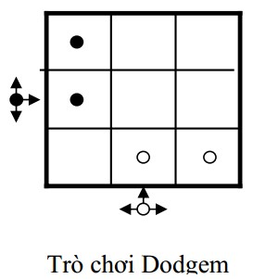

Giả sử đen đi trước

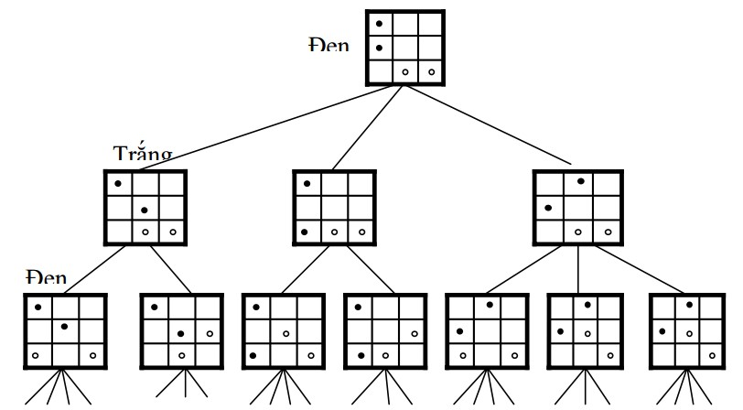

*(Cây trò chơi)*

• [2] Thủ tục minimax

Khi chơi các trò chơi có thể triển khai hết không gian trạng thái, khó khăn chủ yếu là phải tính toán phản ứng của đối thủ. Một cách xử lý đơn giản nhất là giả sử đối thủ của bạn cũng sử dụng kiến thức về không gian trạng thái giống như bạn và áp dụng kiến thức đó kiên định để thắng cuộc. Mặc dù giả thiết này có những hạn chế của nó nhưng nó cũng cho chúng ta một cơ sở hợp lý để dự đoán hành vi của đối thủ. Minimax sẽ tìm kiếm không gian của trò chơi này theo giả thiết đó.

Hai đối thủ trong một trò chơi được gọi là MIN và MAX. MAX đại diện cho đối thủ quyết giành thắng lợi hay cố gắng tối đa hóa ưu thế của mình. Ngược lại MIN là đối thủ cố gắng tối thiểu hóa điểm số của MAX. Ta giả thiết MIN cũng dùng cùng những thông tin như MAX.

Khi áp dụng thủ tục Minimax, chúng ta đánh dấu luân phiên từng mức trong không gian tìm kiếm phù hợp với đối thủ có nước đi ở mức đó. Trong ví dụ trên, MIN được quyền đi trước, từng nút lá được gán giá trị 1 hay 0 tùy theo kết quả đó là thắng cuộc đối với MAX hay MIN. Minimax sẽ truyền các giá trị này lên cao dần trên đồ thị qua các nút cha mẹ kế tiếp nhau theo luật sau:

Nếu trạng thái cha mẹ là nút MAX, gán cho nó giá trị tối đa của các con cháu của nó.

Nếu trạng thái cha mẹ là nút MIN, gán cho nó giá trị tối thiểu của các con cháu của nó.

Giá trị được gán cho từng trạng thái bằng cách đó sẽ chỉ rõ giá trị của trạng thái tốt nhất mà đối thủ này có thể hy vọng đạt được. Các giá trị này sẽ được dùng để lựa chọn các nước đi có thể có.

* Áp dụng minimax đến độ sâu lớp cố định

Khi áp dụng Minimax cho các trò chơi phức tạp, hiếm khi có khả năng mở rộng đồ thị không gian trạng thái đến các nút lá. Thay vào đó không gian trạng thái này chỉ có thể được triển khai đến một số mức xác định phụ thuộc tiềm năng về thời gian và bộ nhớ chẳng hạn. Chiến lược này được gọi là tính trước n nước đi (n – move lookahead). Vì giá trị các nút trong đồ thị con này không phải là trạng thái kết thúc của trò chơi nên chúng không phản ánh giá trị thắng cuộc hay thua cuộc. Chúng chỉ có thể được gán một giá trị phù hợp với một hàm đánh giá heuristic nào đó. Giá trị được truyền ngược về nút gốc không cung cấp thông tin thắng cuộc hay thua cuộc mà chỉ là giá trị heuristic của trạng thái tốt nhất có thể tiếp cận sau n nước đi kể từ nút xuất phát. Việc tính trước này sẽ làm tăng hiệu quả của heuristic vì nó được áp dụng vào một phạm vi lớn hơn trong không gian trạng thái. Minimax sẽ hợp nhất tất cả các giá trị của các nút con cháu của một trạng thái thành một giá trị duy nhất cho trạng thái đó.

Trong các đồ thị trò chơi được tìm kiếm bằng mức hay lớp, MAX và MIN luân phiên nhau chọn các nước đi. Mỗi nước đi của một đối thủ sẽ xác định một lớp mới trên đồ thị. Các chương trình trò chơi nói chung đều dự tính trước một độ sâu lớp cố định (thường được xác định bằng các giới hạn về không gian hoặc thời gian của máy tính). Các trạng thái trên mức đó được đánh giá theo các heuristic và các giá trị này sẽ được truyền ngược lên bằng thủ tục Minimax, sau đó thuật toán tìm kiếm sẽ dùng các giá trị vừa nhận được để chọn lựa một nước trong số các nước đi kế tiếp. Bằng cách tối đa hóa cho các cha mẹ MAX và tối thiểu hóa cho các cha mẹ MIN, những giá trị này đi lùi theo đồ thị đến con của trạng thái hiện hành. Sau đó trạng thái hiện hành dùng chúng để tiến hành lựa chọn trong các con của nó. Hình sau trình bày quá trình Minimax trên một không gian trạng thái giả thuyết tính trước bốn lớp.

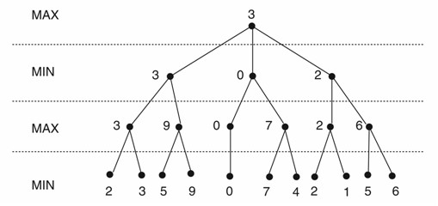

*(Minimax trong không gian trạng thái giả định)*

* Thủ tục cắt tỉa alpha beta

Minimax yêu cầu phải có sự phân tích qua hai bước đối với không gian tìm kiếm: Bước đầu truyền xuống đến độ sâu của lớp áp dụng heuristic và bước sau để truyền ngược các giá trị trên cây. Minimax lần theo tất cả các nhánh trong không gian bao gồm cả những nhánh mà một thuật toán thông minh hơn có thể bỏ qua hay tỉa bớt. Các nhà nghiên cứu trong lĩnh vực chơi game đã xây dựng một kỹ thuật tìm kiếm gọi là cắt tỉa alpha –beta nhằm nâng cao hiệu quả tìm kiếm trong các bài toán trò chơi hai đối thủ.

Ý tưởng của tìm kiếm alpha – beta rất đơn giản: Thay vì nếu như tìm kiếm toàn bộ không gian đến một độ sâu lớp cố định, tìm kiếm alpha – beta thực hiện theo kiểu tìm kiếm sâu. Có hai giá trị, gọi là alpha và beta được tạo ra trong quá trình tìm kiếm. Giá trị alpha liên quan với các nút MAX và có khuynh hướng không bao giờ giảm. Ngược lại giá trị beta liên quan đến các nút MIN và có khuynh hướng không bao giờ tăng. Giả sử có giá trị alpha của một nút MAX là 6, MAX không cần phải xem xét giá trị truyền ngược nào nhỏ hơn hoặc bằng 6 có liên quan với một nút MIN nào đó bên dưới. Alpha là giá trị thấp nhất mà MAX có thể nhận được sau khi cho rằng MIN cũng sẽ nhận giá trị tốt nhất của nó. Tương tự nếu MIN có giá trị beta là 6 nó cũng không cần xem xét các nút nằm dưới nó có giá trị lớn hơn hoặc bằng 6.

Để bắt đầu thuật toán tìm kiếm alpha – beta, ta đi xuống hết độ sâu lớp theo kiểu tìm kiếm sâu, đồng thời áp dụng đánh giá heuristic cho một trạng thái và tất cả các trạng thái anh em của nó. Giả thuyết tất cả đều là nút MIN. Giá trị tối đa của các nút MIN này sẽ được truyền ngược lên cho nút cha mẹ (là một nút MAX). Sau đó giá trị này được gán cho ông bà của các nút MIN như là một giá trị beta kết thúc tốt nhất. Tiếp theo thuật toán này sẽ đi xuống các nút cháu khác và kết thúc việc tìm kiếm đối với nút cha mẹ của chúng nếu gặp bất kỳ một giá trị nào lớn hơn hoặc bằng giá trị beta này. Quá trình này gọi là cắt tỉa beta (β cut). Cách làm tương tự cũng được thực hiện cho việc cắt tỉa alpha (α cut) đối với các nút cháu của một nút MAX.

Hai luật cắt tỉa dựa trên các giá trị alpha và beta là:

Quá trình tìm kiếm có thể kết thúc bên dưới một nút MIN nào có giá trị beta nhỏ hơn hoặc bằng giá trị alpha của một nút cha MAX bất kỳ của nó.

Quá trình tìm kiếm có thể kết thúc bên dưới một nút MAX nào có giá trị alpha lớn hơn hoặc bằng giá trị beta của một nút cha MIN bất kỳ của nó.

Việc cắt tỉa alpha – beta như vậy thể hiện quan hệ giữa các nút ở lớp n và các nút ở lớp n+2 và do quan hệ đó toàn bộ các cây con bắt nguồn ở lớp n+1 đều có thể loại khỏi việc xem xét. Chú ý rằng giá trị truyền ngược thu được hoàn toàn giống như kết quả Minimax, đồng thời tiết kiệm được các bước tìm kiếm một cách đáng kể.

[3] Ví dụ:

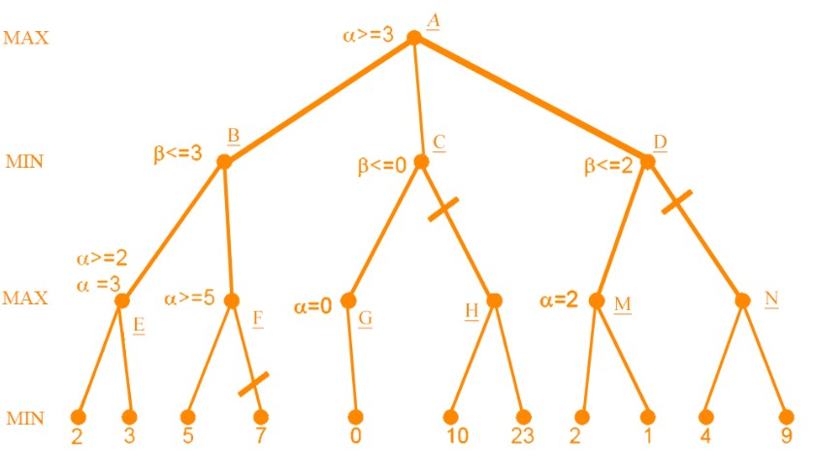

Ở đây chúng ta cũng xét từ trái qua phải bắt đầu từ nút gốc và nút con bên trái sẽ được ưu tiên duyệt trước. Duyệt nguyên cây này sẽ khá dài dòng nhưng để bạn hiểu tôi sẽ viết ra các bước sau.

Xét duyệt từ trên gốc xuống sâu (vì ban đầu chưa hề tồn tại giá trị alpha hay beta của các nút). Nút đầu tiên ta duyệt là E sẽ gặp giá trị 2 (alpha ≥ 2), khi đó ở trên chưa có giá trị beta để ta có thể so sánh nên sẽ bắt đầu duyệt con tiếp theo của nút E đó và ở đây ta sẽ chọn cho alpha = 3 (Max).

Lưu ý là chúng ta luôn luôn duyệt từ trái sang phải và phải lần lượt từng nhánh một, sau đó sang nhánh tiếp theo cùng gốc. Vậy nên tiếp theo chúng ta sẽ đưa giá trị alpha này lên nút B (Min) và nút B – beta ≤ 3, sau đó nút F sẽ được duyệt, và ta phải tìm alpha của F. Khi duyệt con đầu tiên mang giá trị 5 vậy alpha của F – alpha ≥ 5.

Tại B – beta ≤ 3 và tại F – alpha ≥ 5. Như vậy chúng ta không cần xem xét các nút con còn lại của F vì cái ta cần ở đây chỉ là khoảng ≤ 3 nên ta cắt toàn bộ các con còn lại.

Sau khi duyệt toàn bộ các con của B thì tại B – beta = 3, và tại nút A-apha ≥ 3.

## III. KẾT LUẬN

* Lập trình hướng đối tượng giúp tổ chức chương trình dễ dàng, rõ ràng và dễ chỉnh sửa.
* Giải thuật Hueristic đánh giá tốt nước đi của quân cờ, giúp máy thực hiện các nước đi tốt nhất.
* Thủ tục minimax, cắt tỉa alpha-beta giúp tối ưu và lựa chọn được các nước đi tốt nhất.



# Chương 3: PHÂN TÍCH VÀ THIẾT KẾ

## I. PHÂN TÍCH BÀI TOÁN

## 1) Thông tin dữ liệu

## a) Các đối tượng

* Bàn cờ: được định nghĩa là class ChessSquare.
* Người chơi: được định nghĩa là class
* Quân cờ: là lớp cơ sở, được định nghĩa là class Chess, và các lớp dẫn xuất như: Vua (class King), Tượng (class Bishop), Xe (class Castle), Mã (class Knight), Chốt (class Pawn), Hậu (class Queen) kế thừa từ lớp cơ sở.
* Ván cờ: được định nghĩa là class ChessSquare, đây là lớp quản lý tất cả các trường hợp trong từng trạng thái của ván cờ đang chơi.
* Giao diện: là nơi thể hiện hình ảnh và tương tác với người chơi.

## b) Dữ liệu bàn cờ

* Ta sẽ khởi tạo các ô với mỗi ô là mỗi phần tử là một ô cờ struct tương ứng với 1 vị trí trên bàn cờ, trên mỗi phần tử sẽ có các thuộc tính: Hàng, Cột, Trống, Tên, Phe, Thứ Tự.
* FindWayDisplayAction : Hiển thị hoạt cảnh khi di chuyển chuột vào các ô trên bàn cờ.
* Sự kiện OnClick: sẽ xử lí hình ảnh khi click vào các quân cờ, sẽ hiện thị các hướng đi của quân cờ đó.

## c) Dữ liệu quân cờ

* Ta sẽ tạo lớp Contants để quản lý các quân cờ, trong lớp Chess sẽ tạo các thể hiện của các lớp quân cờ (Vua, Tượng, Xe, Mã, Chốt, Hậu), tức là khợi tạo vị trí ban đầu của từng quân cờ.
* Trong Ván Cờ sẽ có 2 thể hiện của lớp Contanst tượng trưng cho 2 người chơi.

## d) Dữ liệu ván cờ

Ta sẽ xây dựng lớp Common bao gồm các thuộc tính và phương thức quản lý ván cờ đó. Gồm có:

* Phương thức:

+ static public bool IsMusicMuted = false : kiểm tra âm nhạc có được tắt hay không.

+ static public bool IsSoundMuted = false: kiểm tra âm thanh có được tắt hay không.

+ static public bool Is2PlayerMode = false: kiểm tra có phải chế độ 2 người chơi hay không.

+ static public bool IsSelectedSquare = false: kiểm tra có phải là ô đã click vào lần đầu tiên hay không.

+ static public bool IsPlaying = false : kiểm tra có đang chơi hay không.

+ static public int IsTurn = 0 : trả về quân, chẵn là trắng, lẻ là đen

+ static public bool Close = false : xem bàn cờ đã đóng chưa.

+ static public ChessSquare[,] VirtualBoard = new ChessSquare[8, 8] : Tạo bàn cơ ảo virtual cho AI.

+ static public List<ChessSquare> CanBeProtect = new List<ChessSquare>(): biến dung để kiểm tra quân cờ có thể bảo vệ.

+ static public List<ChessSquare> CanBeMoveTemp = new List<ChessSquare>(): dùng cho việc hiển thị các ô mà quân cờ có thể đi đến.

+ static public List<ChessSquare> CanBeEatTemp = new List<ChessSquare>(): Hiển thị các ô mà quân cờ có thể đi đến ăn và thay thế quân cờ bị ăn.

* Các phương thức xét việc nhập thành:

static public bool isWhiteKingMoved = false;

static public bool isBlackKingMoved = false;

static public bool isLeftWhiteCastleMoved = false;

static public bool isRightWhiteCastleMoved = false;

static public bool isLeftBlackCastleMoved = false;

static public bool isRightBlackCastleMoved = false;

+ static public bool CheckPromote = false : kiểm tra việc phong hậu

+ static public int Depth = 2 : đánh giá độ tốt cho việc đánh với máy.

;

*Code minh họa lớp Common:*

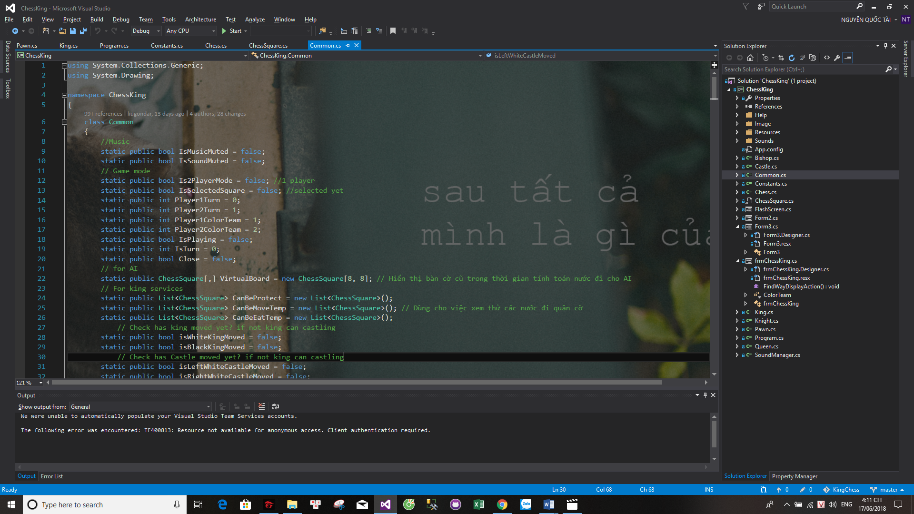

Lấy Quân xe làm ví dụ minh họa cho lớp Chess:

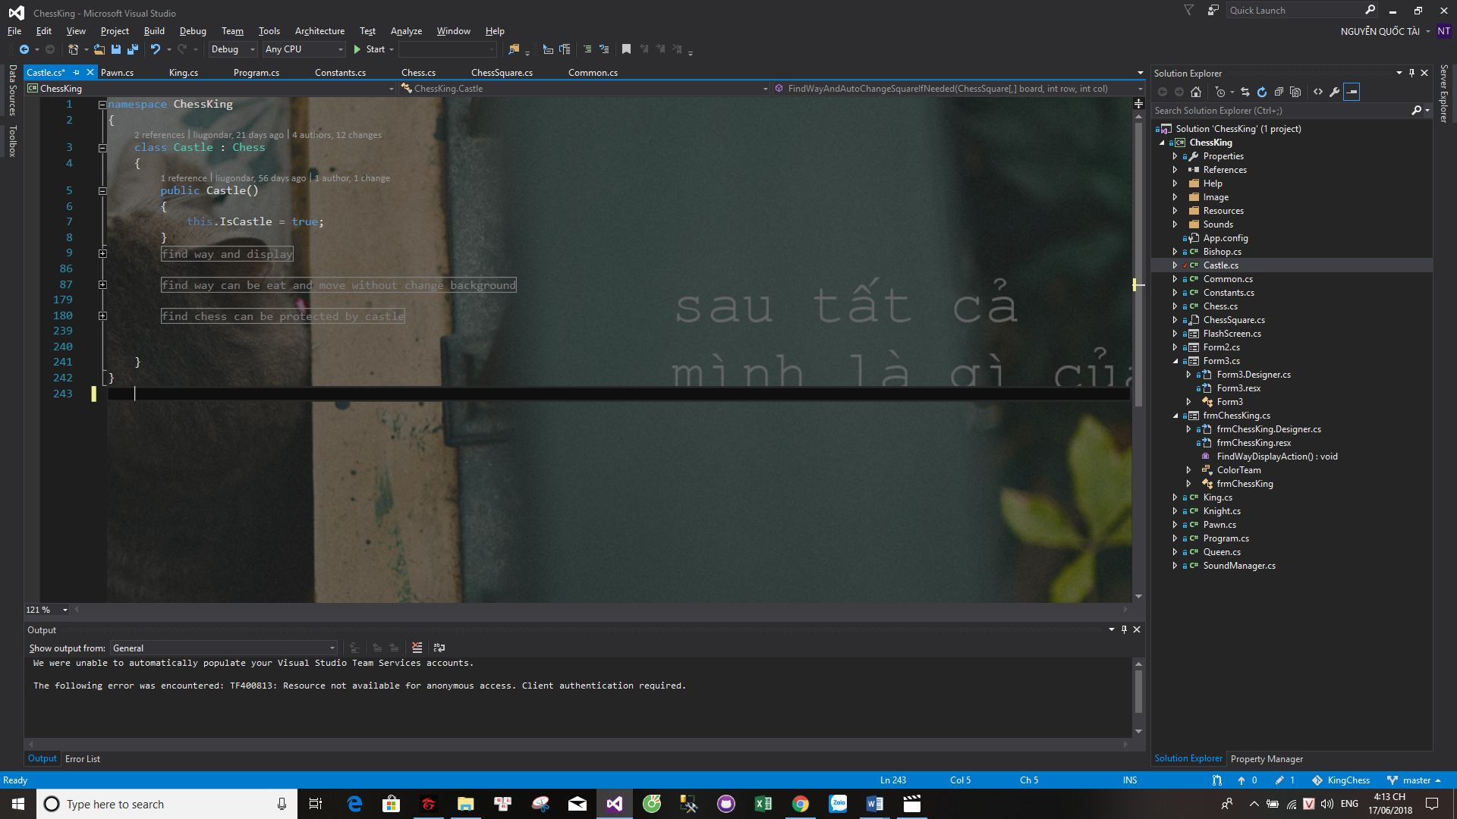

private void CheckTop(ChessSquare[,] board, int row, int col):

private void CheckBottom(ChessSquare[,] board, int row, int col):

private void CheckRight(ChessSquare[,] board, int row, int col):

private void CheckLeft(ChessSquare[,] board, int row, int col):

Đối với quân Xe, chúng ta xét mô tả như sau:

Chúng ta xét từ phía trên quân Xe, row ở trên cùng là 0, ta xét giảm dần, bỏ qua vị trí của quân Xe đang đứng, nếu như ô đó trống, hiển thị Display các ô quân Xe có thể tới, ngược lại nếu như có quân cờ đối phương ở trên đường xét, thì thực hiện hàm ăn quân cờ đối phương.

Tương tư chúng ta xét các phía còn lại của quân Xe.

*Code minh họa của quân Xe*:

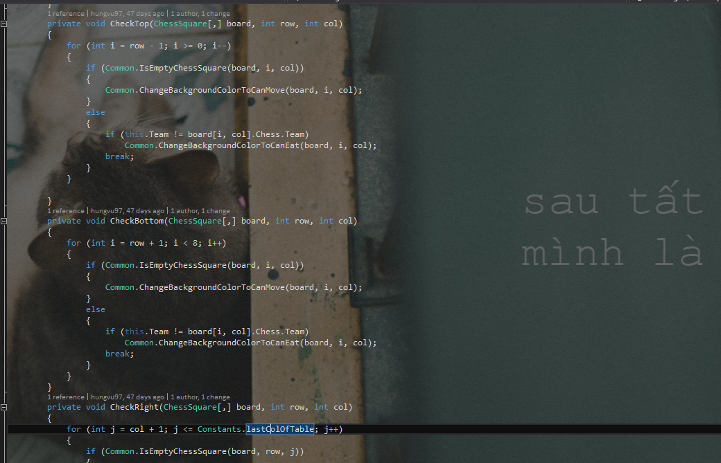

## 2) Xử lý tính toán

## a) Bắt đầu chương trình

Khi người chơi nhấn new game thì chương trình bắt đầu chạy vào hàm InitNewGame() để load các con cờ lên, khởi tạo phe đầu tiên đánh là người chơi.

**b) Các xử lý khi chương trình chạy**

* Mô tả cách sinh nước cờ: Từ trạng thái cho trước chương trình sẽ khởi tạo, load các quân cờ theo vị trí như đã set up, kiểm tra người đi (tức là quân trắng đi) có hợp lệ không và cập nhật bàn cờ sau khi người đi. Kiểm tra có phải là trạng thái kết thúc chưa, nếu chưa thì thực hiện. Thực hiện các hàm các bài toán trong quá trình chơi cờ.
* Cách lượng giá độ tốt của một trạng thái: Căn cứ vào một thế cờ máy sẽ gán cho nó một điểm số (lượng giá tĩnh) để đánh giá độ tốt - xấu. Nhờ điểm này máy mới có thể so sánh các thế cờ với nhau và biết chọn nước đi tốt nhất.
* Cách lựa chọn nước đi tốt: Có nhiều cách chọn nước đi tốt, trong đó thuật toán Minimax (cắt tỉa Alpha Beta) là một cách. Thuật toán giúp việc tìm kiếm nước đi tối ưu nhanh hơn

## c) Điều kiện dừng

Điều kiện kết thúc của trò chơi là vua của 1 trong 2 bị bí đường đi, hoặc là 1 trong 2 phe vua không còn trên bàn cờ.

# Chương 4 CÀI ĐẶT ỨNG DỤNG

## I. MÔ TẢ CHƯƠNG TRÌNH

## 1) Giao diện tương tác

## a) Hình ảnh

Hình ảnh trò chơi được tham khảo từ google, sau đó được thiết kế lại, tạo thành hình ảnh riêng cho trò chơi của nhóm Fly to Moon thực hiện.

Các hình ảnh bao gồm:

* 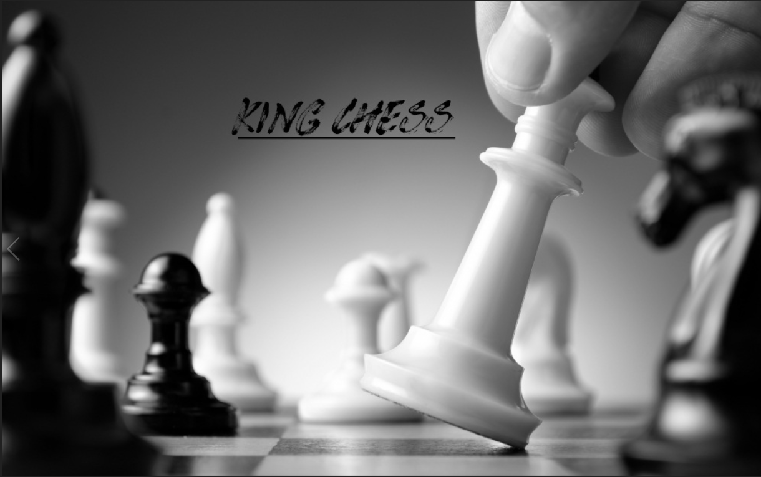Hình flash screen

* Hình các nút cần thiết (new game, thoát, thu nhỏ, …)

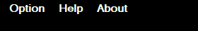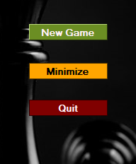

## b) Chessboard

Form chính, dùng cho 2 người chơi tương tác với game như các menu để thực hiện các chức năng NewGame, Exit, thu nhỏ, menustrip,……

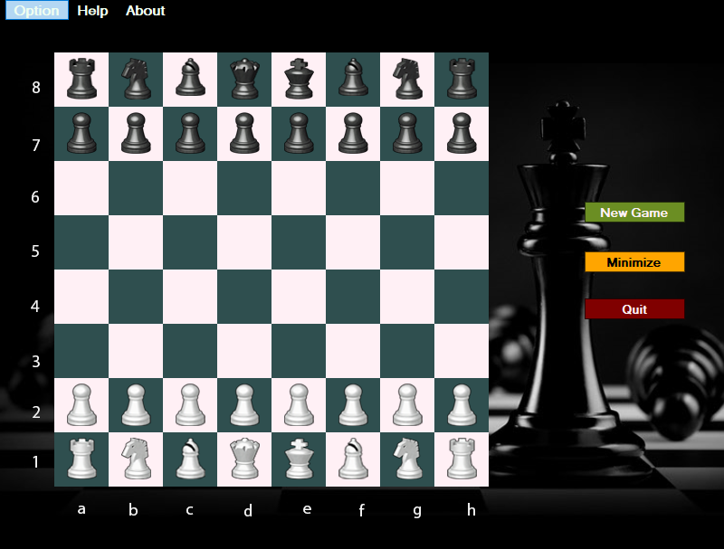

## c) Flash screen

Khi khởi động chương trình, sẽ xuất hiện hình ảnh chờ trước khi vào trò chơi.

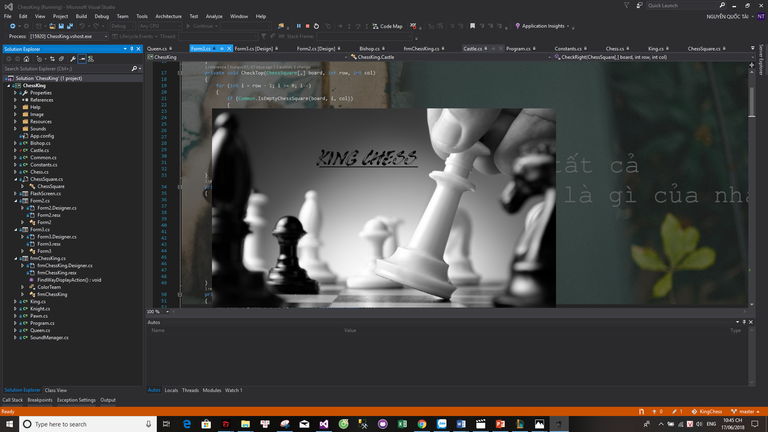

## 2) Hướng dẫn sử dụng

* Khởi động: khi khởi động ứng dụng sẽ có màn hình xuất hiện, đồng thời nhạc sẽ được bật lên, thông báo trò chơi bắt đầu.



*(Hình ảnh khi khởi động trỏ chơi)*

* 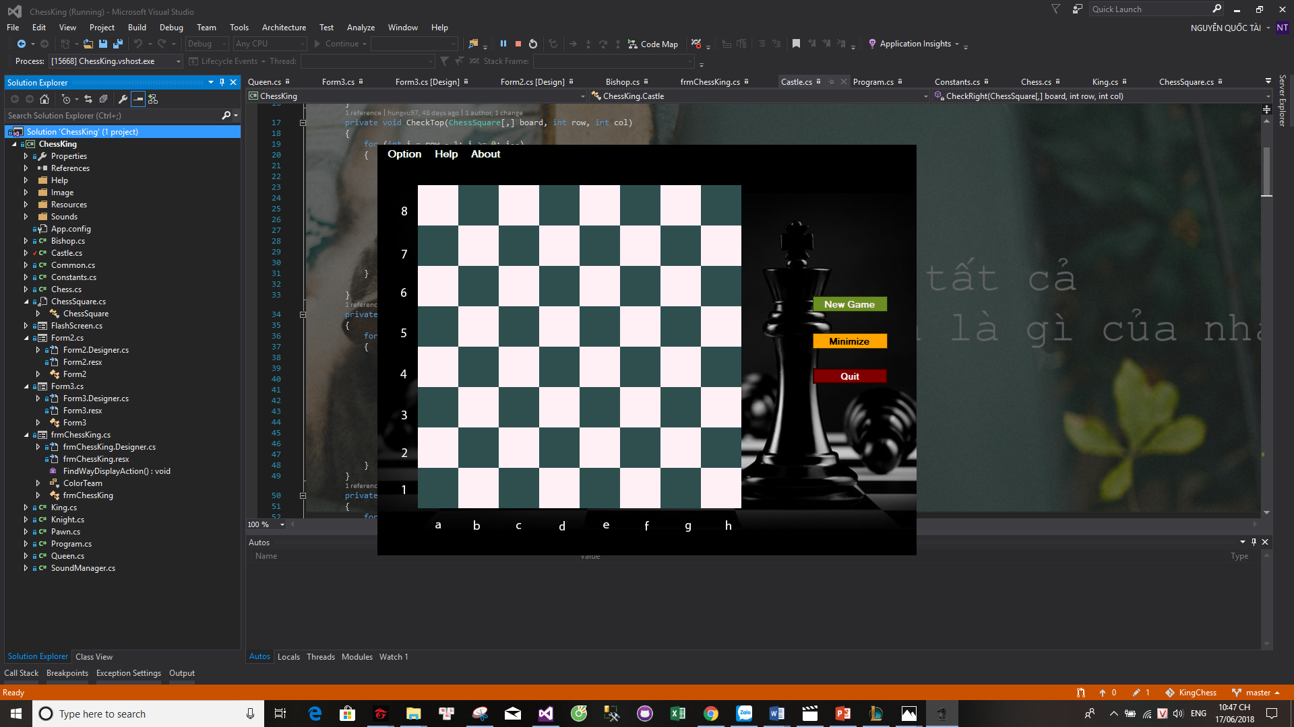Khi khởi động xong, trò chơi bắt đầu với giao diện bao gồm: New game, thoát, bàn cờ, ….

*(Giao diện trò chơi khi mới bắt đầu)*

* Để bắt đầu trỏ chơi: người chơi cần click nút new game để để bắt đầu trò chơi.

**II. Cài Đặt**

Chương trình ứng dụng được cài đặt ngôn ngữ C# bằng công cụ Visual Studio, ngoài ra còn sử dụng các phần mềm khác như Photoshop CS6 portable, MS Paint để bổ trợ, phục vụ cho giao diện, nội dung cũng như hoàn thành sản phẩm.

##### *Visual Studio*

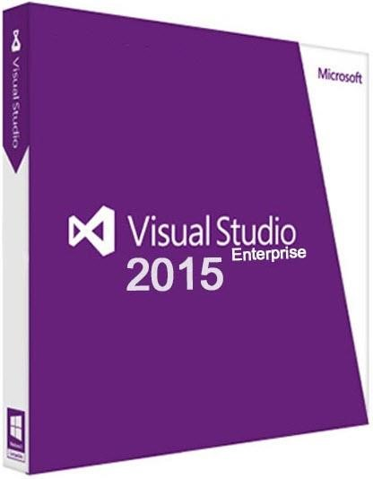Được sử dụng gần như toàn bộ trong quá trình tạo nên ứng dụng vì đây là công cụ để code. Tạo nên nội dung lẫn giao diện cho ứng dụng.

Bằng ngôn ngữ C#, nhóm đã xây dựng nên ứng dụng từ những phần cơ bản nhất đến phức tạp dần. C# là một ngôn ngữ lập trình hướng đối tượng được phát triển bởi Microsoft, là phần khởi đầu cho kế hoạch .NET của họ. Microsoft phát triển C# dựa trên C++ và Java. C#, theo một hướng nào đó, là ngôn ngữ lập trình phản ánh trực tiếp nhất đến.NET Framework mà tất cả các chương trình.NET chạy, và nó phụ thuộc mạnh mẽ vào Framework này. Mọi dữ liệu cơ sở đều là đối tượng và nhiều kiểu trừu tượng khác chẳng hạn như class, delegate, interface, exception, v.v, phản ánh rõ ràng những đặc trưng của.NET runtime. (*wikipedia*)

##### *Photoshop CS6 Portable*

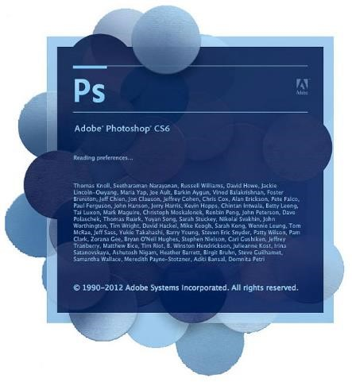Công cụ này được sử dụng để canh chỉnh, thiết kế hình ảnh, nền, các quân cờ.

Adobe Photoshop (thường được gọi là Photoshop) là một phần mềm chỉnh sửa đồ họa được phát triển và phát hành bởi hãng Adobe Systems ra đời vào năm 1988 trên hệ máy Macintosh. Photoshop được đánh giá là phần mềm dẫn đầu thị trường về sửa ảnh bitmap và được coi là chuẩn cho các ngành liên quan tới chỉnh sửa ảnh.(*theo wikipedia*)

##### *Microsoft Paint*

Cùng với Photoshop CS6 Portable thì Microsoft Paint là công cụ hổ trợ thiết yếu trong việc điều chỉnh các chi tiết về hình ảnh các quân cờ, giao diện cho ứng dụng.

Microsoft Paint, thường được gọi là Paint, là một ứng dụng đồ họa máy tính đơn giản được bao gồm trong tất cả các phiên bản của Microsoft Windows. Ứng dụng này chủ yếu mở và lưu các tệp như Windows bitmap. (*theo wikipedia*)

# Chương 5 KẾT LUẬN

## I. KẾT QUẢ ĐẠT ĐƯỢC

* Hoàn thành đồ án “Trò chơi Cờ Vua” theo yêu cầu môn học.
* Tăng khả năng làm việc nhóm, biết phân chia công việc, cũng như trách nhiệm phải thực hiện của từng thành viên. Hỗ trợ được kỹ năng mềm cho nghề nghiệp tương lai.
* Nâng cao khả năng kỹ thuật lập trình, giúp hoàn thành các môn học các kì học tiếp theo.
* Tăng khả năng tư duy, suy nghĩ khi đối mặt với một đồ án khó. Đòi hỏi ý chí, tinh thần cao, đồng thời, kiến thức là điều không thể thiếu.
* Giúp cải thiện kỹ năng tìm kiếm, lựa chọn, sàng lọc và kế thừa những tinh hoa của người đi trước.
* Nâng cao kỹ năng viết báo cáo, tính kỷ luật về hình thức lẫn nội dung đáp ứng yêu cầu giàng viên.
* Luyện tập kỹ năng vấn đáp, rèn luyện sự tự tin khi phỏng vấn.

## II. HẠN CHẾ

## Quá trình thực hiện

* Xung đột ý tưởng trong cách tổ chức và lưu trữ dữ liệu.
* Chưa sắp xếp được thời gian cá nhân hợp lý.
* Không giải quyết được vấn đề khó khăn một cách nhanh chóng.

## III. HƯỚNG PHÁT TRIỂN

* Cải thiện cấu trúc dữ liệu nhằm tối ưu hóa việc sử dụng bộ nhớ, rút ngắn thời gian thực thi chương trình, từ đó cho ra đời một ứng dụng chơi cờ vua vừa “thông minh” hơn lại vừa “tốc độ” hơn.
* Tạo thêm nhiều chức năng hỗ trợ người chơi như lưu lại ván cờ đang chơi, mở lại ván cơ đã chơi, tùy chỉnh nhiều cấp độ chơi, hỗ trợ chơi hai người, chơi trực tuyến, tính thời gian, bảng xếp hạng người chơi, v…v…
* Nếu có điều kiện về thời gian nhóm thấy ứng dụng được cải thiện thì sẽ hoàn hảo hơn, vừa đáp ứng nhu cầu vè mặt thẩm mỹ vừa đáp ứng nhu cầu về giải trí cho người chơi.



# TÀI LIỆU THAM KHẢO

* Tìm hiểu về cờ vua trên trang wikipedia

Link: https://vi.wikipedia.org/wiki/C%E1%BB%9D_vua

* Lợi ích của cờ vua

Link: http://vuakhoahoc.com/cach-choi-co-vua/loi-ich-cua-hoc-choi-co-vua.html

* Tài liệu ngôn ngữ C#
* [2] Lý thuyết thủ tục minimax, cắt tỉa alpha-beta

Link: [https://voer.edu.vn/c/su-dung-heuristic-trong-cac-trochoi/764b3239/a66239c3](https://voer.edu.vn/c/su-dung-heuristic-trong-cac-tro-choi/764b3239/a66239c3)

* [3] Ví dụ cắt tỉa alpha-beta

Link: <https://www.stdio.vn/articles/read/564/giai-thuat-cat-tia-alpha-beta>

* Tham khảo source code: sử dụng cấu trúc dữ liệu đã có( các class, code giao diện), sau đó tự xây dựng và áp dụng yêu cầu giảng viên để thực hiện đồ án.

Về mặt hình ảnh: được thiết kế lại hoàn toàn.